第几次实验报告
实验报告要求：将实验过程按照“实验报告模板”的形式写好后存成PDF格式提交。
实验时间： | 2021.7.11 | 实验人： | 徐浩钦
实验名称：Linux系统基础第几次实验
- 实验任务和目标：
第十三章
1、在Linux系统中按以下要求配置OpenSSH服务器，然后在Windows系统中使用PuTTY软件连接到该服务器上，而且要求能显示中文字符。
OpenSSH服务器监听端口：2200、不允许空口令用户登录和禁止用户lisi登录。
2、用root用户把本地文件/root/a传送到远程主机（使用127.0.0.1模拟）的/root/目录下，并改名为b。
3、在Linux系统中配置VNC服务器，然后在Windows系统中使用VNC Viewer软件连接到该服务器。
第十四章（NFS服务器IP地址使用127.0.0.1模拟）
1、在Linux系统中按以下要求配置NFS服务器，然后在NFS客户端上将共享目录挂载到本地的/mnt/it目录下。
共享目录：it、导出选项：共享目录具有读取和写入的权限。
2、在NFS客户端上设置开机自动挂载NFS文件系统，将NFS服务器上的共享目录以读取和写入的权限自动挂载到本地的/mnt/it目录下。
第六章
1、查看当前系统下用户Shell定义的环境变量的值。
2、定义变量AK的值为200，并将其显示在屏幕上。
3、定义变量AM的值为100，并使用test命令比较其值是否大于150。
4、创建一个简单的Shell程序，其功能为显示计算机主机名以及显示系统日期和时间。
5、使用for语句创建一个Shell程序，其功能为1+2+3+4+5······+n。
6、使用until语句创建一个Shell程序，其功能为计算1~10的平方。
实验环境描述：Linux环境
实验拓扑及网络规划：
Linux 服务器内网IP:192.168.135.128
实验操作过程及配置说明：
第十三章
- 在Linux系统中按以下要求配置OpenSSH服务器，然后在Windows系统中使用PuTTY软件连接到该服务器上，而且要求能显示中文字符。
OpenSSH服务器监听端口：2200、不允许空口令用户登录和禁止用户lisi登录。
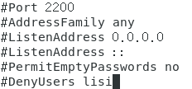
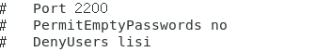
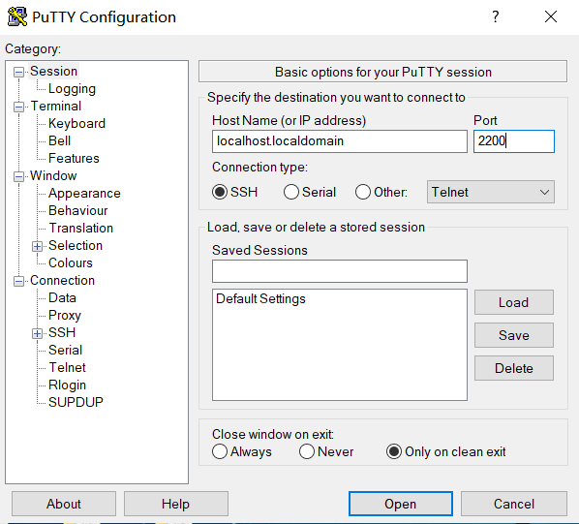
- 用root用户把本地文件/root/a传送到远程主机（使用127.0.0.1模拟）的/root/目录下，并改名为b。
- 在Linux系统中配置VNC服务器，然后在Windows系统中使用VNC Viewer软件连接到该服务器。

第十四章（NFS服务器IP地址使用127.0.0.1模拟）
1、在Linux系统中按以下要求配置NFS服务器，然后在NFS客户端上将共享目录挂载到本地的/mnt/it目录下。
共享目录：it、导出选项：共享目录具有读取和写入的权限。
- 在NFS客户端上设置开机自动挂载NFS文件系统，将NFS服务器上的共享目录以读取和写入的权限自动挂载到本地的/mnt/it目录下。
第六章
- 查看当前系统下用户Shell定义的环境变量的值。
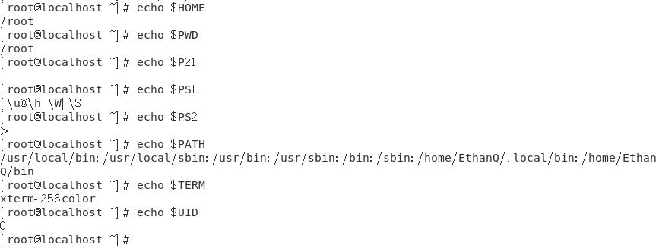
- 定义变量AK的值为200，并将其显示在屏幕上。
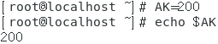
- 定义变量AM的值为100，并使用test命令比较其值是否大于150。
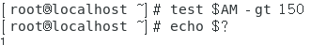
- 创建一个简单的Shell程序，其功能为显示计算机主机名以及显示系统日期和时间。
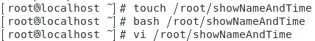
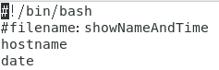
- 使用for语句创建一个Shell程序，其功能为1+2+3+4+5······+n。
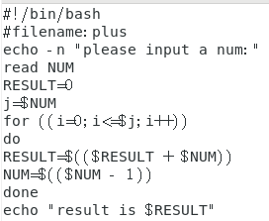
- 使用until语句创建一个Shell程序，其功能为计算1~10的平方。
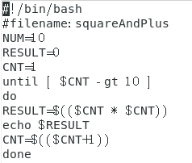

实验结果（可以是截屏图片）：
第十三章
1、在Linux系统中按以下要求配置OpenSSH服务器，然后在Windows系统中使用PuTTY软件连接到该服务器上，而且要求能显示中文字符。
OpenSSH服务器监听端口：2200、不允许空口令用户登录和禁止用户lisi登录。
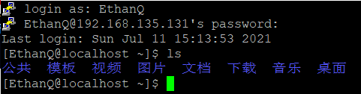
- 用root用户把本地文件/root/a传送到远程主机（使用127.0.0.1模拟）的/root/目录下，并改名为b。
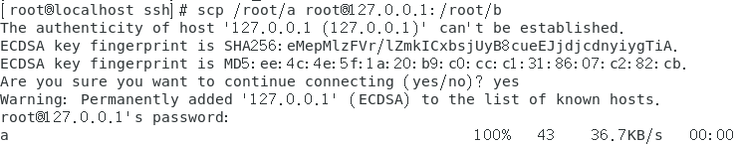
- 在Linux系统中配置VNC服务器，然后在Windows系统中使用VNC Viewer软件连接到该服务器。
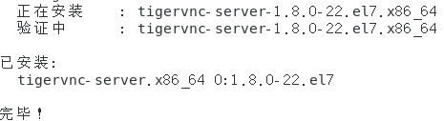
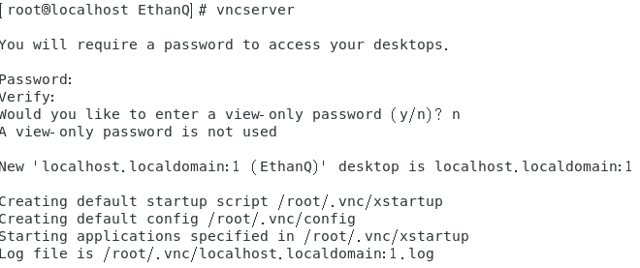
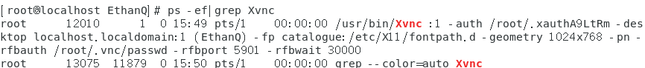

第十四章（NFS服务器IP地址使用127.0.0.1模拟）
1、在Linux系统中按以下要求配置NFS服务器，然后在NFS客户端上将共享目录挂载到本地的/mnt/it目录下。
共享目录：it、导出选项：共享目录具有读取和写入的权限。
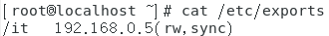
- 在NFS客户端上设置开机自动挂载NFS文件系统，将NFS服务器上的共享目录以读取和写入的权限自动挂载到本地的/mnt/it目录下。
第六章
- 查看当前系统下用户Shell定义的环境变量的值。
- 定义变量AK的值为200，并将其显示在屏幕上。
- 定义变量AM的值为100，并使用test命令比较其值是否大于150。
- 创建一个简单的Shell程序，其功能为显示计算机主机名以及显示系统日期和时间。
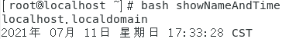
- 使用for语句创建一个Shell程序，其功能为1+2+3+4+5······+n。
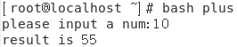
- 使用until语句创建一个Shell程序，其功能为计算1~10的平方。
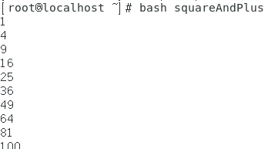
总结和分析：
- 学习了远程连接服务器配置
- 学习了NFS服务器配置
- 学习了Shell编程

